РЕКОМЕНДАЦИИ ДЛЯ РОДИТЕЛЕЙ
Тема: «МЫ ЕДИМ, ЛЕТИМ, ПЛЫВЕМ».
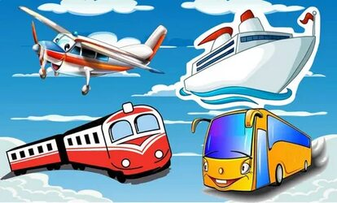
Уважаемые родители!
На этой неделе мы с ребятами будем изучать тему «Транспорт».
- Что такое транспорт и его назначение
- Основные виды транспорта (наземный, подземный, водный, воздушный)
- Названия городского и междугороднего транспорта
- Как называется транспорт, который перевозит людей
- Как называется транспорт, который перевозит грузы
- Кто управляет различными видами транспорта
- Основные правила дорожного движения и дорожные знаки.
2. Предлагаем Вам следующее:
- Гуляя по улице вместе с ребенком, понаблюдайте за транспортом на улицах города. Предложите ему назвать знакомый транспорт. Вместе назовите, каким транспортом чаще всего пользуются члены Вашей семьи.
- Рассмотрите вместе с ребенком игрушечный грузовик. Покажите и назовите его части: кабина, руль, двери, кузов, колеса, фары. Поменяйтесь ролями: пусть он сам покажет части грузовика, которые Вы назовете.
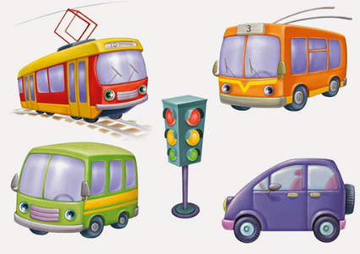
- Объясните, что транспорт бывает разный. Один перевозит людей (или пассажиров) и называется «пассажирский». Другой – перевозит разные грузы и называется «грузовой».
- Транспорт передвигается по-разному: самолеты летают в небе, корабли – плавают, машины – ездят по дорогам, а поезда – по рельсам. Поиграйте в игру «Летает? Плавает? Едет?»: назовите транспортное средство, а ребенок пусть ответит, что делает этот транспорт: плывет, летит или едет по дороге.
- Без помощи человека транспорт не сдвинется с места. Людей, которые управляют разными транспортными средствами, называют по-разному. Расскажите ребенку, кто управляет самолетом, кораблем, автомобилем, поездом. Предложите ему самому назвать, чем управляет машинист, капитан, летчик, водитель.
3. Поиграйте с ребенком в игру «Доскажи словечко» (помогите ребенку отгадать загадки, по возможности выучите одну):
От страны своей вдали Ходят в море … (корабли).
Нужно много ей бензина,
Чтоб поехала … (машина).
Кто там вырулил на взлет?
Реактивный … (самолет).
Едет он на двух колесах,
Не буксует на откосах,
И бензина в баке нет –
Это мой ... (велосипед).
Без разгона ввысь взлетает,
Стрекозу напоминает.
Отправляется в полет
Винтокрылый ... (вертолет).
В этом доме тишина,
Много окон, дверь одна.
Дом летит под небеса.
За окошком вся страна.
Дом отправился в полет.
Значит это ... (самолет)
Чтоб тебя я повез, мне не нужен овес,
Накорми меня бензином, на копытца дай резины,
И тогда, поднявши пыль, побежит….(автомобиль).

4. Выполняйте с детьми гимнастику для пальцев:
«Транспорт».
Будем пальчики сгибать – Хлопаем в ладоши, стучим кулачками
Будем транспорт называть:
Автомобиль и вертолет, Загибаем пальцы на обеих руках,
Трамвай, метро и самолет. начиная с большого
В кулак мы пальцы собирали, Сжимать и разжимать кулаки
И транспорт правильно назвали. Сцепить пальцы в «замок».
«Машина»
Заведу мою машину (повороты кистями руки сжатой в кулак, как будто заводим машину)
Би-би-би, налью бензину (три раза хлопнуть в ладоши и одновременно топать)
Крепко-крепко руль держу (имитировать движения водителя)
На педаль ногою жму (топать правой ногой.)

5. Выучить стихотворение.
«Шофёр».
На нитке машину гулять поведу.
На нитке домой я её приведу.
Почищу ей кузов, кабину, мотор –
Машину беречь должен каждый шофёр.

6. Почитайте ребенку (по желанию разучите) А. Л. Барто «Шофер», «Самолет», «Грузовик», «Кораблик»

